Пророк Самуил и Русская Палестина

В селе Александрове (рядом с селом Кострово) находилась церковь Рождества Пресвятой Богородицы с приделом пророка Самуила, географически более или менее точно воспроизводящая место рождения пророка Самуила неподалеку от Иерусалима древнего- местечко Раму.
Вот что пишет Леонид Кавелин:
«С. Александрово, на реке Истрице , в 10 верстах от Воскресенска, на дороге из Звенигорода в Рузу. с каменною церковью во имя Рождества Богородицы, построенною в 1728 году»
Каменный храм с пределом Флора и Лавра, построен в 1728 г. на средства владелицы села Софьи Никитичны Пушкиной, жены графа Николая Федоровича Головина. Святые Флор и Лавр являются покровителями лошадей. Именно поэтому таких храмов раньше было много, а сегодня они редко встречаются. Исчезли лошадки - исчезли и храмы их святых покровителей…

Пророк Самуил был одним из самых известных еврейских пророков, последний судия Израильский, живший за 1146 лет до Рождества Христова. Он завершил Эпоху Судей и «открыл» Эпоху Царей, помазав на царство сначала Саула, а когда тот не оправдал его ожиданий, - юного Давида. Согласно еврейской традиции, Самуилу приписывается авторство книг, известных под названиями «Книга Судей», «Книга Царей», а также «Книга Рут».
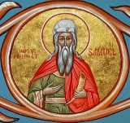
Самуил управлял народом 40 лет. Когда же он состарился, то поставил судьями над израильским народом двух своих сыновей - Иоиля и Авию, но они не наследовали честности и правосудия отца, так как были корыстолюбивы. Тогда старейшины Израиля, желая, чтобы народ Божий был «как прочие народы», потребовали у пророка Самуила поставить им царя. Пророк Самуил увидел в этом глубокое падение народа, которым до того времени управлял Сам Бог, возвещая волю через святых избранников. Но Господь сказал Самуилу: «послушай голоса народа во всём, что они говорят тебе; ибо не тебя они отвергли, но отвергли Меня, чтоб Я не царствовал над ними».
По повелению Божию Самуил помазал на царство Саула, из колена Вениаминова, блистательному воину, превосходившему всех мужей своего народа как статностью, так и храбростью. Пророк возлил на его голову священный елей. И тогда Дух Святой сошёл на Саула, и Саул получил силу свыше управлять народом.
(http://hram-troicy.prihod.ru/zhitie_svjatykh_razdel/view/id/1171048 )
Однако, когда Саул, не дождавшись пророка, самовольно принес жертву всесожжения в Галгале, превысив свои полномочия и присвоив себе священнические обязанности, тот сурово обличил его и предсказал, что его царство не устоит. В другой раз, после победы над амаликитянами, царь сохранил часть добычи вопреки правилу «священной войны». Это послужило поводом для окончательного разрыва между царем и пророком. Библия тем самым указывает на опасную тенденцию монархов сосредоточивать в своих руках и «кесарево» и «Божие», о чем постоянно заботился Святейший Патриарх Никон. Когда святой пророк оплакивал участь царя Саула, Бог послал его в Вифлеем к Иессею, из колена Иудина, чтобы он втайне помазал юного и прекрасного лицом Давида на царство Израильское. Это было последнее дело пророка. Дух Божий отступил от Саула, а злой дух овладел царем – он начал страдать припадками безумия. Именно в это время Давид поступил к нему на службу оруженосцем. Когда царем овладевал злой дух, он успокаивал Саула игрой на кифаре. Благоволение правителя доставляло ему радость, но после того как Давид одержал блистательные победы и вызвал восхищение народа, привязанность Саула обратилась в смертельную ненависть. Давид бежал и нашел убежище в Раме, у Самуила.
Пророк Самуил почил некоторое время спустя, и весь израильский народ собрался в Раме, чтобы его оплакать. Впоследствии его почитали в числе великих ветхозаветных заступников пред Господом, в той же степени, что и Моисея и Аарона (Пс. 98:6).
«А Самуил умер, и оплакивал его весь Израиль, и похоронили его в Раме, в городе его» (Шм. I, 28:3).
Небольшое местечко Рама (Аримафея) некоторые историки связывают с именем Святого Иосифа Аримафейского.
Праведный Иосиф - апостол от 70-ти - был богатым и знатным членом синедриона из города Аримафеи (Рамафы, Рамы). Он был тайным учеником Спасителя. О нем упоминают все четыре евангелиста.
(Мф. 27: 57-61, Мк. 15: 43-47, Лк. 23: 50-53, Ин. 19: 37-42).
Хотя он и был членом синедриона, но не участвовал в «совете и деле» иудеев, вынесших смертный приговор Господу.
В Евангелиях Иосиф Аримафейский появляется как «богатый человек из Аримафеи, именем Иосиф, который также учился у Иисуса» (МФ, 27:57).
Тело Христа Иосиф Аримафейский, обвив плащаницей, поместил в вырубленную в скале гробницу, предназначенную для своей семьи.
В христианстве считается, что погребением в гробнице Иосифа Аримафейского было исполнено мессианское пророчество Исаии: «Ему назначили гроб со злодеями, но Он погребён у богатого» (Ис. 53:9).
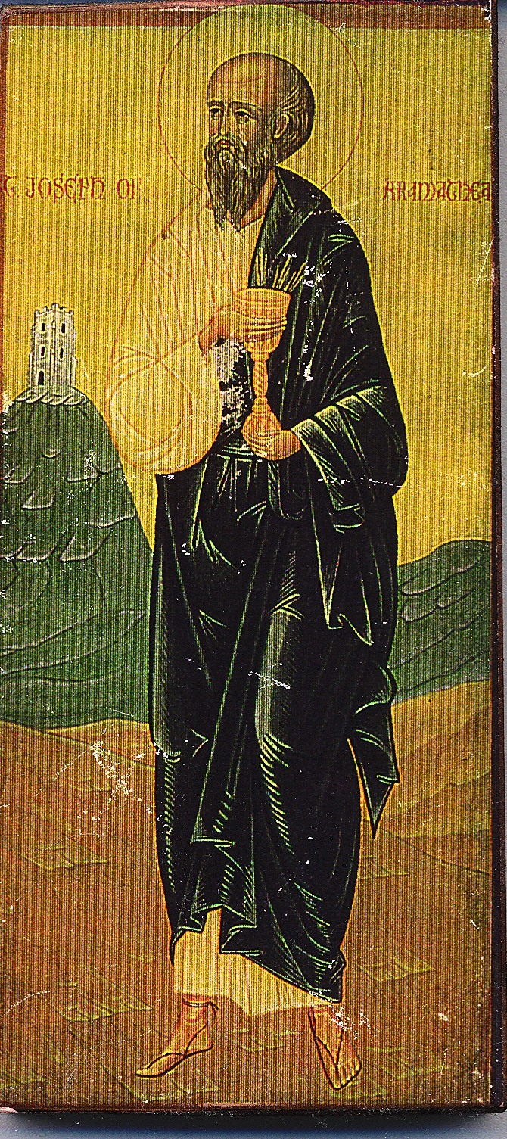
Согласно гластонберийской легенде, Иосиф Аримафейский был дядей Приснодевы Марии, богатым купцом, торговавшим корнуоллским оловом. Как гласит предание, Иисус провел несколько «недостающих лет» с Иосифом в Англии, и Иосиф Аримафейский с его помощью построил небольшую церковь в Гластонбери.
По Преданию, когда святой Иосиф начал проповедовать в Гластонбери благую весть Иисуса Христа, местные жители противостояли ему: кричали и забрасывали его камнями. Но он не устрашился и продолжал проповедь. Однажды, когда на холме Виариал Хилл святой Иосиф говорил в праздник Рождества Христова о том, как Царь царей родился в хлеву и лежал в яслях, толпа стала требовать знамения. Тогда он услышал голос, говоривший ему, чтобы он воткнул свой посох в землю. Святой сделал так, и за несколько минут посох выпустил ветки, почки и расцвел. Видя такое знамение, народ уверовал
Это растение прижилось и для сегодняшнего дня. Ботаники относят его к терновнику либо к одному из видов боярышника. Он не плодоносит, но зацветает в мае и в день Рождества Христова по юлианскому календарю. В 1582 году календарь в Англии был смещен на 11 дней в соответствии с календарем папы Григория XIII, введенным в Западной Европе. В день Рождества собралась толпа посмотреть, прореагирует ли растение на изменение даты Рождества. Однако дерево отказалось следовать календарю папы и зацвело на 11 дней позже. Так продолжается и по сей день.

Если истринская Рама (село Александрово) когда-либо возродится и в нем будет восстановлена Церковь Рождества Пресвятой Богородицы с приделами пророка Самуила и Святого Иосифа Аримафейского, то и гластонберийский терновник мы посадим около нее (почему бы не помечтать?)
В Богородицкой церкви села Александрово был придел в честь Святого Пророка Самуила. Это довольно редкое посвящение для православных храмов России. Исходя из материалов протоиерея Скворцова
(Материалы по Москве и Московской епархии за XVIII век. – М., 1911. С. 226): «...а по словесному приказанию Члена Синодальной Конторы Самуила, епископа Крутицкого и Можайского, построен придел во имя пророка Самуила». Как видим, епископ был по имени Самуил. Возможно он захотел, чтобы храм был посвящен в честь его святого, и смог в этом убедить Сумарокова. В пользу такого предположения говорит и тот факт, что сам епископ Самуил участвовал в освящении антиминса для нового придела, как следует из описи храма (ЦИАМ. Ф. 203. Оп. 648. Д. 242. Л. 21): «Святый Антиминс, атласный, розоваго цвета, освящен в 1773 году 14 сентября Преосвященным Самуилом». http://istra-ltc.ru/temple/aleksandrovo.htm

В Александровском храме служили удивительные священники.
Например, в ведомости по церкви Рождества Богородицы в селе Александрове на Малой Истре за 1879 г. в заштатных значится «бывый при вышеозначенной церкви священник Александр Иванов Невский 62 лет. … Имеет бронзовый крест на Владимирской ленте в память войны за 1853-й, 1854-й, 1855-й и 1856-й годы. Награжден набедренником».
Из документа видно, что о. Александр получил награды в память Крымской войны, будучи еще во главе церкви в с. Дарна. Так как он не был военным священником, единственное, за что его могли удостоить памятных крестов — участие в организации ополчения.
Державин Александр Сергеевич – протоиерей, церковь Рождества Пресвятой Богородицы села Александрово Звенигородского уезда.
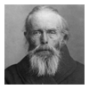
В 1880 году Александр окончил Звенигородское духовное училище, в 1887 – Вифанскую Духовную семинарию. В том же году он был рукоположен во священника к Богородице-Рождественскому храму в селе Александрово Звенигородского уезда Московской губернии. Здесь он прослужил десять лет и в 1897 году был переведен в Троицкий храм в селе Троицкое того же уезда. 13 февраля 1930 года Особое Совещание при Коллегии ОГПУ приговорило отца Александра к трем годам ссылки в Северный край, и через месяц он этапом был отправлен в Архангельск. 25 марта 1933 года священник Александр Державин скончался и был погребен в безвестной ныне могиле на деревенском кладбище.После приговора отец Александр месяц просидел в тюрьме и уже 15 марта был отправлен этапом в Архангельск. В Архангельске провел ночей пять, но эти ночи, как записал впоследствии отец Александр в дневнике, «для меня были тяжелее Бутырской тюрьмы. Дни и ночи я проводил в доме сезонника ночлежка грязная, народа ссыльного в доме масса, грязь страшная, пьянство, разврат, вши одолели. Воровство, буйство. Наконец всем священникам дали паспорта на жительство в Часовенском сельском совете на реке Лодьме в 25 верстах от Архангельска».
25 марта 1933 года священник Александр Державин умер. На похороны отца поехал сын Виктор. Погребен отец Александр, вероятно, в селе Зигрнь. Точное местонахождение могилы неизвестно.
6 апреля 1933 года, (уже после смерти) постановлением Тройки ОГПУ отцу Александру было разрешено свободное проживание.
Память священноисповедника Александра совершается в день его кончины 12 (25) марта, а также в день празднования Собора новомучеников и исповедников Российских 25 января (7 февраля), если этот день совпадет с воскресным днем, а если этот день не совпадет с воскресным днем, то в ближайшее воскресенье после 25 января (7 февраля).
Несправедливо, что Священномученик Александр Державин не почитается в нашем районе.
Конечно, нет ни села, ни храма. Но согласитесь, что это не причина забывать наших заступников.

Место прежнего храма не занято. В сотне метрах стоит недостроенная кирпичная часовня. В нескольких метрах установлен железный памятный крест (с информационным щитом), освященный 30 сентября 2014 года благочинным протоиереем Димитрием Подорвановым.
http://istra-ltc.ru/temple/aleksandrovo.htm .
Верим, что местечко Рама возродится на истринской земле!

Леонид Кавелин. Московский Звенигород и его уезд в церковно-археологическом отношении. М. В Синодальной типографии. 1878.
Холмогоровы В. и Г. Исторические материалы о церквах и селах XVI—XVIII ст.. Вып. 3. Загородская десятина. М., 1886

